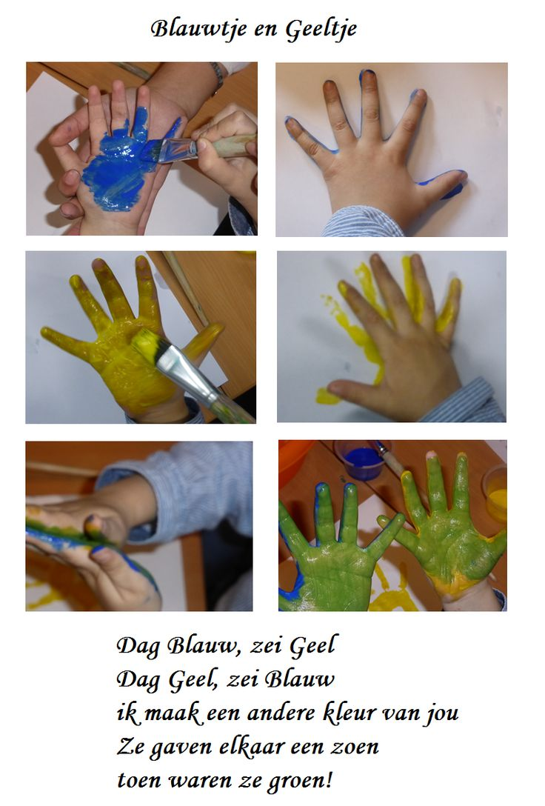
Van je kapoen
Ook een zoen!

